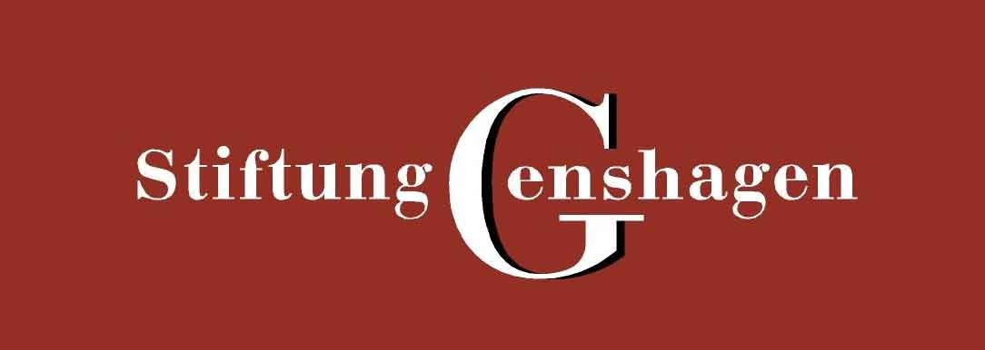
 | 2e Assises européennes du plurilinguisme  2. Europäische Tagung für Mehrsprachigkeit  Berlin/Genshagen 18.-19. Juni 2009 | 
  
  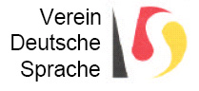

PRESENTATION
Les 24 et 25 novembre 2005 se sont tenues à Paris les 1^{ères} Assises européennes du Plurilinguisme à l’Ecole Normale Supérieure et au Palais du Luxembourg, avec des décideurs, des chercheurs et de nombreux acteurs de la société civile venant d'une dizaine de pays européens.
Les 2^{èmes} Assises européennes du plurilinguisme se tiendront à Berlin les 18 et 19 juin 2009, où elles seront accueillies à la Fondation Genshagen et à Berlin en un lieu qui sera précisé ultérieurement.
Les Assises s'appuient systématiquement sur des travaux de recherche, parce que les choix politiques doivent être éclairés par des travaux scientifiques. La recherche est évidemment neutre dans ses méthodes, mais ne peut l'être dans ses objets et ses orientations.
Les Assises sont un moment particulier d'une action globale qui vise à la promotion du plurilinguisme en Europe, et par là, d'une citoyenneté authentique, à la fois nationale et européenne.
Les Assises apportent des résultats concrets, suite à des discussions en ateliers, ce qui permit en 2005 de créer la Charte européenne du plurilinguisme. Elles attendent et étudient des situations de terrain précises avec retombées à court, moyen et long termes.
L'unification de l'Europe par l'économie et par une seule langue, qui de surcroît se trouve être une langue minoritaire en Europe, est un leurre. L'Europe n'est pas victime de sa diversité linguistique et culturelle. Celle-ci est au contraire une richesse exceptionnelle qu'il nous faut valoriser par tous les moyens et sur laquelle il est possible de bâtir.
Aux Assises, nous invitons tous les acteurs de la société civile et tous les représentants des institutions politiques et administratives à réfléchir aux questions qui nous paraissent les plus sensibles ou celles sur lesquelles il y a lieu de progresser.
THEMES RETENUS
1- Citoyenneté : Langue, mobilité et culture
Il s'agit de s'écarter d'une conception trop fonctionnelle de la langue, très réductrice et qui a pour effet d'appauvrir le message même de la diversité culturelle et linguistique et de l'interculturalité. A quoi bon la diversité si les langues peuvent être détachées des cultures et si les cultures peuvent être réduites les unes aux autres. (voir fiche thématique). Au contraire, la langue, comme langue de culture est la condition de la circulation des idées et des oeuvres, un fondement de la citoyenneté et de la création culturelle.
La question des langues dans le fonctionnement des institutions européennes et dans leurs relations avec les citoyens doit continuer d'être posée, car elle relève du pouvoir symbolique et se trouve en relation directe avec l'exercice de la citoyenneté.
2- Education : Stratégies pour les langues de la maternelle à l'université
Voici plus de trente ans que les Communautés européennes se sont données comme objectif que les Européens parlent au moins deux langues européennes en plus de leur langue maternelle. Cet objectif a été solennellement confirmé par le Conseil européen de Barcelone en 2002 et dans le cadre de la stratégie dite de Lisbonne. Cependant rien ne semble freiner le développement de l'anglais au détriment des autres langues. Les décideurs sont au pied du mur et doivent élaborer des stratégies de formation de la maternelle à l'Université et dans le cadre de la formation tout au long de la vie pour assurer le plurilinguisme qui est indispensable au projet européen.(voir fiche thématique)
3- Entreprises : Les langues dans les stratégies des entreprises et les relations du travail
Trop souvent, les entreprises adoptent des solutions empiriques se limitant au tout-anglais. Des études récentes montrent que, par sous-estimation de la compétence linguistique, ces choix ne sont pas profitables sur le moyen terme. Rares sont les entreprises qui ont des politiques globales, cohérentes et s'inscrivant dans la durée. Les entreprises doivent-elles et peuvent-elles, dans un environnement mouvant, avoir une stratégie linguistique, partie de la stratégie de développement de l'entreprise, en tant que facteur de performance et de cohésion sociale ? La question linguistique doit-elle ou peut-elle être un élément du dialogue social en tant que composante de la cohésion sociale de l'entreprise ? C'est à ces questions que les 2^{èmes} Assises appelleront les partenaires sociaux à une réflexion commune avec la participation des responsables des politiques publiques. (voir fiche thématique).
CALENDRIER
- Jeudi 18 juin matin 10h-13h15 : thème 1
1ère table-ronde 10h-11h30
2ème table-ronde 11h45-13h15
- Jeudi 18 juin après-midi 14h30-17h45: thème 2
1ère table-ronde 14h30-16h00
2ème table-ronde 16h15-17h45
- Vendredi 19 juin matin 9h30-12h30 : thème 3
1ère table-ronde 9h30-11h
2ème table-ronde 11h15-12h45
- Vendredi 19 juin après-midi 14h15-16h15 : clôture

RECOMMANDATIONS PRATIQUES
Charte éditoriale : les Assises ont pour objectif l’appréhension de problèmes concrets et la recherche de solutions réalisables pour y répondre. La contribution comportera sous une forme argumentée une analyse de la situation, une présentation des problématiques, si possible appuyée sur des expériences ou des cas précis, et des propositions pouvant conduire à des actions concrètes et de terrain. Elle pourra renvoyer à toutes références utiles.
Il sera d’abord demandé un résumé de 20 lignes maximum sur le formulaire de demande d’inscription joint.
Les interventions retenues devront ensuite être produites en texte intégral accompagné de la traduction du résumé en au moins 2 langues d'une longueur de 3 pages soit envrion 15 000 caractères maximum, espaces comprises, hors résumé, selon le format suivant destiné à la publication papier ou électronique :
Format des textes (recommandé) :
Format de papier A4, police Times New Roman 10, marges latérales : 4,25, magre haute : 5, marge basse : 4,7 format de fichier .doc ou .rtf ET .pdf.
Style (recommandé) : la feuille de style, téléchargeable sur le site de l'OEP dans le menu Assises http://www.observatoireplurilinguisme.eu/, au format de fichier .dot et/ou .doc est le cadre sous lequel le texte intégral de la contribution devra être présenté. Tout traitement de texte compatible avec le format Word est utilisable.
Notes (recommandé)
Les notes sont à placer en fin d'article, en non en bas de page. S'agissant de note bibliographique, on s'efforcera de respecter les normes en vigeur.
Langue (impératif) : La langue du texte principal est au choix de l’intervenant. Toutefois, les résumés devront être transmis traduits dans au moins deux des quatre langues suivantes, langues officielles des Assises : allemand, anglais, français ou italien.
Le régime linguistique des communications orales sera le suivant :
- interprétation du français vers l'allemand et de l'allemand vers le français
- interprétation de l'italien vers le français et vers l'allemand.
- quelle que soit la langue utilisée, les communications devront être accompagnées d'une présentation par vidéoprojecteur dans une langue différente qui sera l'allemand, l'anglais, le français ou l'italien.
Les communications écrites seront publiées dans la langue officielle choisie. Le résumé devra être livré en 3 langues officielles.
Formulaire de candidature : ci-joint à remplir et à renvoyer soit :
- par courriel à assises@observatoireplurilinguisme.eu ou tagung@efm-mehrsprachigkeit.eu ;
- par envoi postal sur CD ET formulaire papier selon le modèle à imprimer lisiblement rempli à l’adresse postale :
Observatoire européen du plurilinguisme
4 rue Léon Séché 75015 Paris
Pour le texte intégral : Afin de nourrir le mieux possible les tables-rondes, les textes intégraux des communications seront publiés sur le site de l'OEP préalablement à la manifestation. Ils doivent être adressés :
- par courriel en pièce attachée à assises@observatoireplurilinguisme.eu
- ou
- par envoi postal sur CD et version papier à :
OEP 4 rue Léon Séché 75015 Paris France
Dates clés :
- Envoi du formulaire de candidature : 28 mars 2009 ;
- Résultats de la sélection des contributions : 15 avril 2009;
- Envoi du texte intégral et du résumé traduit : 15 mai 2009.
Droits d'inscription : 80 euros (1) par personne (30 euros pour les étudiants) à régler après validation de votre demande d'inscription :
- par chèque à l'ordre de l'OEP
- par virement à l'ordre de l'OEP (RIB ou IBAN de l'OEP)
- par courriel sécurisé via Paypal
- par carte bancaire sur le site de l'OEP via Paypal
Pour plus de détails, voir sur le site
Frais pris en charge : l'OEP prend en charge les 3 repas pris sur place le jeudi et le vendredi midi et les navettes entre Berlin et Genshagen à l'exclusion de tous autres frais de déplacement et d'hébergement, sauf cas particulier.
Présentation de l'OEP, lire sur le site de l’OEP Qui-sommes-nous?

(1) Cette participation pourra être annulée si les financements attendus sont effectivement obtenus

